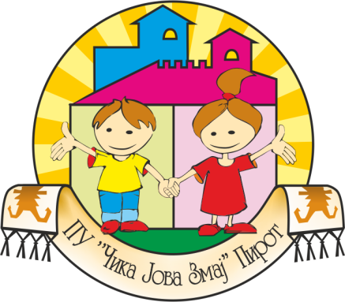 | Дел.бр.03-873/1
 | Датум:30.03.2016.год.
 | Страна 1 од 2
Предшколска установа „Чика Јова Змај“, Ул. Војводе Степе15, 18300Пирот
Тел.010/342-433, 345-047, Факс 010/310-400
E-mail: lanepi@mts.rs; javnenabavkevrtic@gmail.com; Internet stranica:www.pucikajovazmaj.rs

На основу члана 116.став 1. Закона о јавним набавкама
(„Службени гласник РС“бр.124/2012, 68/15)
ПУ „Чика Јова Змај“Пирот

ОБЈАВЉУЈЕ

ОБАВЕШТЕЊЕ О ЗАКЉУЧЕНОМ УГОВОРУ

За Партију 3 –Плех за конвекцијску пећ

1.НАРУЧИЛАЦ:Предшколска установа „Чика Јова Змај“ , Пирот
Адреса наручиоца: Војводе Степе 15,18300 Пирот

2.ВРСТА НАРУЧИОЦА:Индиректни корисник буџетских средстава

3.ВРСТА ПРЕДМЕТА: добра

4.ВРСТА ПОСТУПКА: поступак јавне набавке мале вредности добара

5.ОПИС ПРЕДМЕТА ЈАВНЕ НАБАВКЕ, НАЗИВ И ОЗНАКА ИЗ ОПШТЕГ
РЕЧНИКА НАБАВКЕ: ``Опрема за домаћинство за потребе централне кухиње“ ПУ“Чика Јова Змај“ у Пироту, јавна набавка обликована у 4 партије, редни број јавне набавке добара - број 1.1.7/2016.
Назив и ознака из општег речника набавке за Партију 3: Плех за конвекцијску пећ-ОРН:39312000

6.УГОВОРЕНА ВРЕДНОСТ: 40.636,00 динара без ПДВ-а, и
48.763,20 динара са ПДВ-ом.

7.КРИТЕРИЈУМ ЗА ДОДЕЛУ УГОВОРА:најнижа понуђена цена.

8.БРОЈ ПРИМЉЕНИХ ПОНУДА: 3

9.БРОЈ ПРИХВАТЉИВИХ ПОНУДА:1

10.НАЈВИША И НАЈНИЖА ПОНУЂЕНА ЦЕНА КОД ПРИХВАТЉИВИХ ПОНУДА:

Понуђена цена код прихватљиве понуде је: 40.636,00 динара без ПДВ-а.

11.ДЕО ИЛИ ВРЕДНОСТ УГОВОРА КОЈИ ЋЕ СЕ ИЗВРШИТИ ПРЕКО
ПОДИЗВОЂАЧА: У предметној јавној набавци не постоји део или вредност уговора који ће се извршити преко подизвођача, пошто је изабрани понуђач понуду поднео самостално.

12.ДАТУМ ДОНОШЕЊА ОДЛУКЕ О ДОДЕЛИ УГОВОРА:16.03.2016.године.

13.ДАТУМ ЗАКЉУЧЕЊА УГОВОРА:28.03.2016.године.

14.ОСНОВНИ ПОДАЦИ О ДОБАВЉАЧУ: „Жак“ доо Београд, Улица Чарли Чаплина бр.39, Београд, Матични бр. 07487215, ПИБ: 100255775.

15.РОК ПЛАЋАЊА: Плаћање је динарско на пословни рачун продавца у року од 45 дана од дана пријема неспорне, исправне и оверене фактуре издате по основу записнички констатоване извршене испоруке добара.

16.ПЕРИОД ИСПОРУКЕ ДОБАРА: Испоруку добара предметне јавне набавке продавац ће извршити у року који не може бити дужи од 30 дана од дана закључења Уговора.

17.ПЕРИОД ВАЖЕЊА УГОВОРА: Уговор је закључен на одређено време и траје до реализације предметне јавне набавке.

18.ОКОЛНОСТИ КОЈЕ ПРЕДСТАВЉАЈУ ОСНОВ ЗА ИЗМЕНУ УГОВОРА: Не постоје околности услед којих може доћи до промене уговорних услова.

Одговорно лице наручиоца
Директор ПУ“Чика Јова Змај“у Пироту
Милош Тодосијевић

